杭州师范大学《高等数学》试卷库
班级： 学号： 姓名：
装 订 线

A类（Ⅰ）试卷 -9

题号 | 一 | 二 | 三 | 四 | 五 | 总分
得分

一、单项选择题（填上正确选择支前面的字母，共18分，每小题3分）
得分
1．下列极限存在的是( )。
A．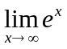 B．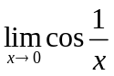 C． 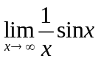 D．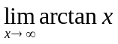
2．设,函数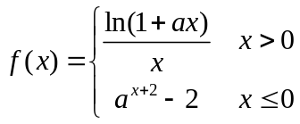在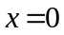处连续，则常数（ ）。
A． B． C．２ D．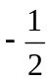
3．若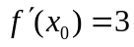，则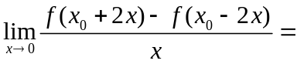( )。
A． B． C． D．
4．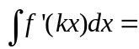( )（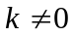）。
A．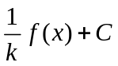 B．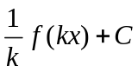 C．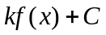 D．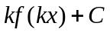
5．已知连续，则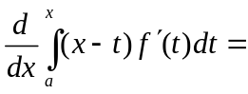（ ）。
A．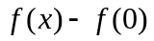 B. 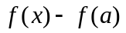 C. D. 0
6．微分方程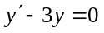的一个解为（ ）。
A．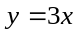 B．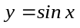 C．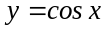 D．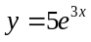
二、填空题（共18分，每小题3分）
7．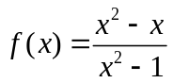的可去间断点为 ________ 。
得分
8．曲线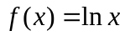在点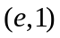处的切线方程为 ___________ 。
9．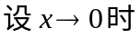，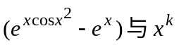是同阶无穷小，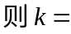 。
10.设的一个原函数是，则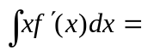_______________________。
11．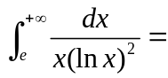 。
12．微分方程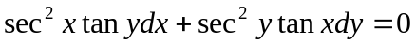的通解 ________________ 。
得分
三、解答题（共36分，每小题6分）
13． 求极限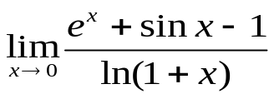。

14．求极限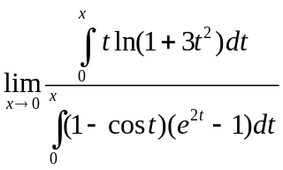。

15．函数由方程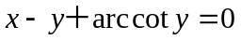确定，求及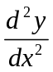。

16．求不定积分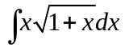。

17．求不定积分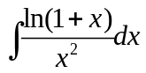。

18．求定积分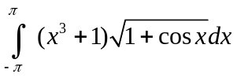。

得分
四、综合题（共16分，每小题8分）
19．求微分方程 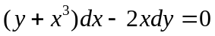满足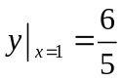的特解。

20．设直线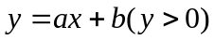与直线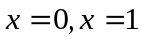及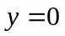所围成的梯形的面积等于Ａ，试求
，使这个梯形绕轴旋转所得的体积最小。

五、证明题（共12分，每小题6分）
得分
21．当时，证明不等式：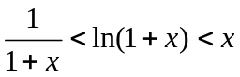成立。

22．证明方程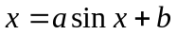至少有一个正根，并且它不超过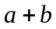，其中

